Министерство науки и высшего образования Российской Федерации

Федеральное государственное бюджетное образовательное учреждение науки и высшего образования

«Владимирский государственный университет

имени Александра Григорьевича и Николая Григорьевича Столетовых»
(ВлГУ)

Кафедра информационных систем и программной инженерии

Лабораторная работа №1
по дисциплине
" Математические основы моделирования информационных процессов и систем"
Тема: "Взвешенная нелинейная регрессия "

Выполнил:
ст. гр. ________
_______

Принял:
______________

Владимир, 2022 г.

ЦЕЛЬ РАБОТЫ
Ознакомиться с принципом моделируемости, когда анализируемая система может быть представлена конечным множеством моделей, на примере анализа нелинейных моделей в программе Matlab R2012b.
ЗАДАНИЕ
Вариант 9. Имеется выборка наблюдений зависимости случаев заболевания рабочих – «у» в зависимости от содержания химических поглотителец кислорода в сбросах производства – «х», полученная с различной точностью «w»:
>> x=[27 30 33.75 35 42 30]';
y=[2.5 3.4 3.9 4.2 4.4 3.5]';
>> w = [5 5 5 1 1 1]';
Построить и провести анализ нелинейных моделей в Matlab Nonlinear regression model:
y ~ b1*(1 - exp( - b2*x)) при заданной аппроксимирующей функции и начальных условиях (уточните начальные условия):
% масштабированная экспоненциальная кривая;
>> modelFun = @(b,x) b(1).*(1-exp(-b(2).*x));
% начальные значения для b(1) и b(2);
>> start = [4.4; 0.2];
nlm = NonLinearModel.fit(x,y,modelFun,start);
% ось абсцисс для отображения модели;
xx = linspace(26,42)';
line(xx,predict(nlm,xx),'linestyle','--','color','k')

ХОД РАБОТЫ
Поле рассеяния исходных данных
x=[27 30 33.75 35 42 30]';
y=[2.5 3.4 3.9 4.2 4.4 3.5]';
plot(x,y,'ko');
xlabel('Содержание химических поглотителец кислорода в сбросах производства, x');
ylabel('Случаи заболевания рабочих, y');
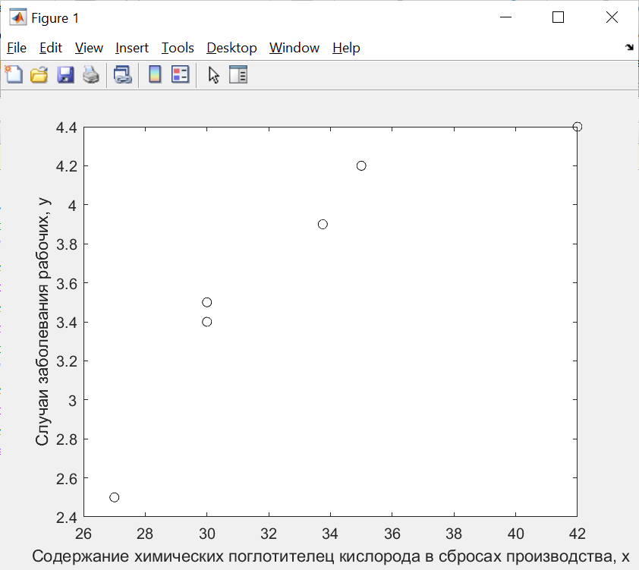
Рисунок 1 - Поле рассеяния исходных данных

Модель, построенная без учета весов исходных данных (график).

>> w = [5 5 5 1 1 1]';
>> % масштабированная экспоненциальная кривая;
modelFun = @(b,x) b(1).*(1-exp(-b(2).*x));
>> % начальные значения для b(1) и b(2);
start = [4.4; 0.2];
>> nlm = NonLinearModel.fit(x,y,modelFun,start);
>> plot(x,y,'ko');
xlabel('Содержание химических поглотителец кислорода в сбросах производства, x');
ylabel('Случаи заболевания рабочих, y');
xx = linspace(26,42)';
line(xx,predict(nlm,xx),'linestyle','--','color','k')
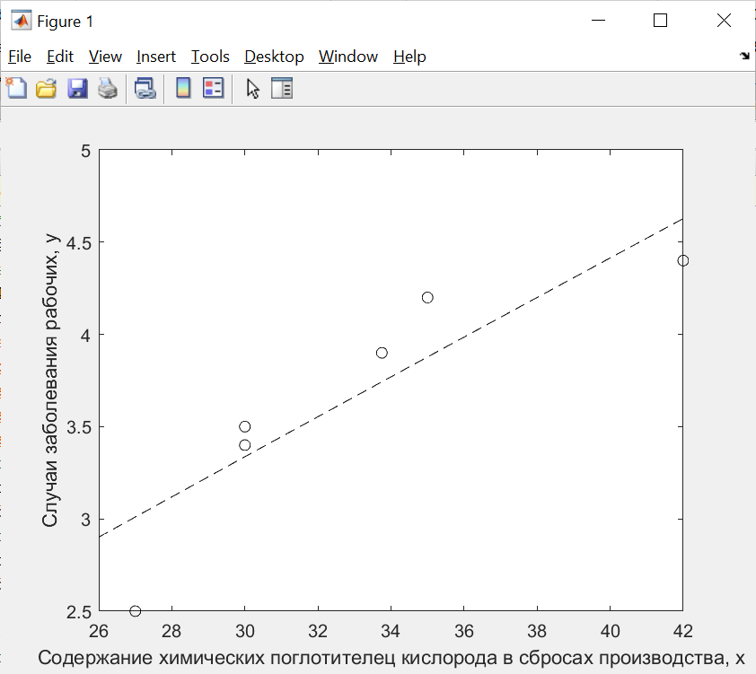
Рисунок 2 - Регрессионная зависимость без учета весов исходных данных

Модель, построенная с учетом весов исходных данных (график).

wnlm = NonLinearModel.fit(x,y,modelFun,start,'Weight',w) line(xx,predict(wnlm,xx),'color','b')
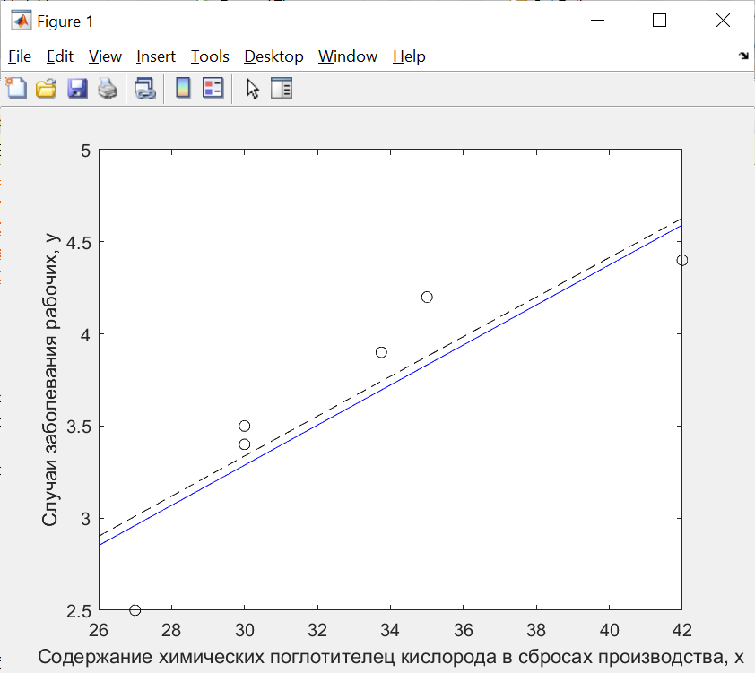
Рисунок 3 - Регрессионная зависимость с учетом весов исходных данных

Оценка точности модели, ее параметров.
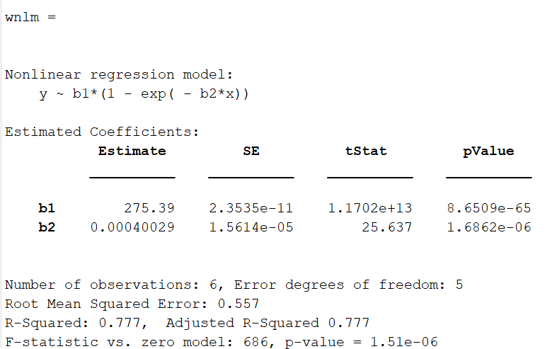
Рисунок 4 - Информация результатов решения
Количество наблюдений: 6
Погрешность степеней свободы: 5
Среднеквадратичная Ошибка: 0.557
R-Квадрат: 0.777
Скорректированный R-Квадрат 0.777
F-статистика против нулевой модели: 686 p-значение = 1.51e-06

Из рисунка 3 видно, что аппроксимирующая кривая ближе походит к точкам 1-3, в которых исходные данные имеют больший вес.

Рассчитаем среднеквадратическое отклонение выборки

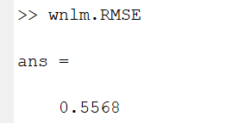
Рисунок 5 - Среднеквадратическое отклонение выборки

Вычислим доверительные интервалы для параметров
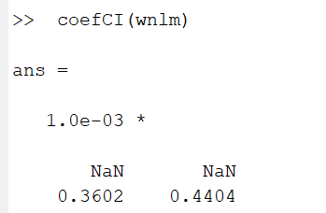
Рисунок 6 - Доверительные интервалы для параметров

График регрессионной зависимости с доверительными интервалами

[ypred,ypredci] = predict(wnlm,xx,'Simultaneous',true);
plot(x,y,'ko', xx,ypred,'b-', xx,ypredci,'b:');
xlabel('x');
ylabel('y');
legend({'Data', 'Weighted fit', '95% Confidence Limits'},'location','SouthEast');
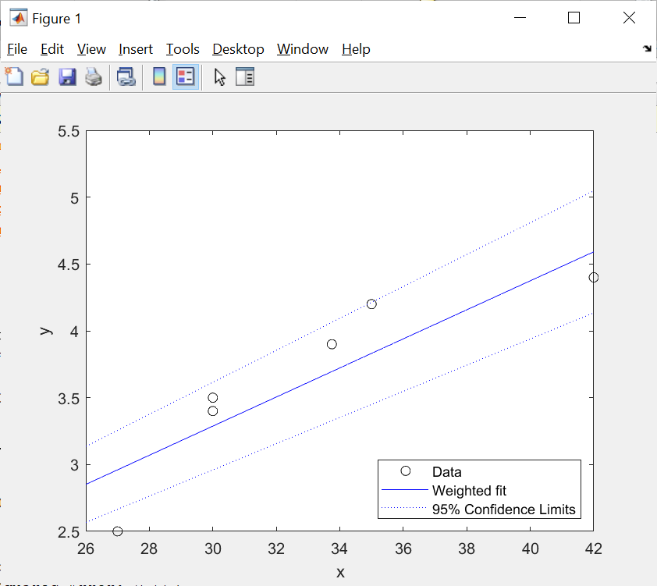
Рисунок 7 - Регрессионная зависимость с учетом весов исходных данных с доверительными интервалами

Модель, построенная с учетом одинаковых весов исходных данных, полученных по пяти измерениям (график).

halfwidth = ypredci(:,2)-ypred;
newwidth = halfwidth/sqrt(5);
newci = [ypred-newwidth, ypred+newwidth];
plot(x,y,'ko', xx,ypred,'b-', xx,newci,'r:');
xlabel('x'); ylabel('y');
legend({'Data', 'Weighted fit', 'Limits for weight=5'},'location','SouthEast');
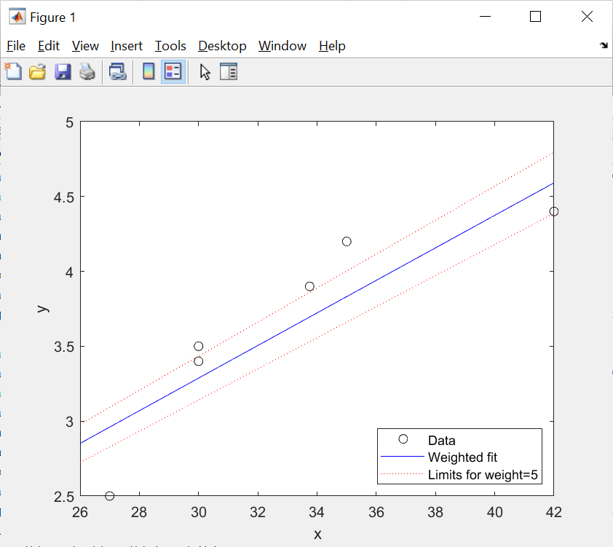
Рисунок 8 - Регрессионная зависимость с учетом одинаковых весов исходных данных по пяти измерениям

График остатков модели.
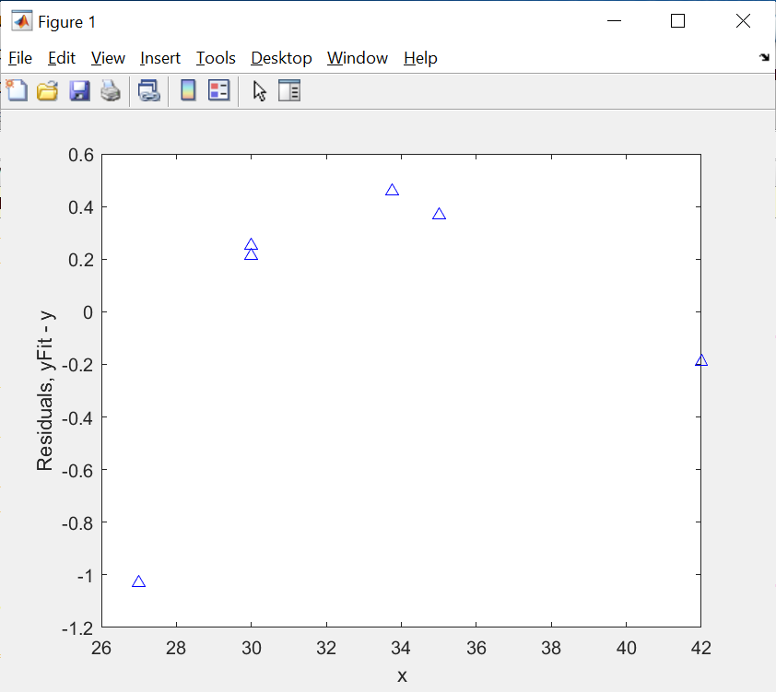
Рисунок 9 - График остатков модели
ВЫВОД
В ходе выполнения лабораторной работы был изучен принцип моделируемости, когда анализируемая система может быть представлена конечным множеством моделей, на примере анализа нелинейных моделей в программе Matlab R2012b.

